01.04.2019-05.04.2019
Тема нашей недели:
«Книжкина неделя».
В рамках этой недели мы будем знакомить с историей возникновения книги. Знакомство с творчеством В. Сутеева.
Просим Вас:
- Побеседуйте с ребенком о творчестве автора и художника детской книги В.Г.Сутеева.; рассмотрите иллюстраций В.Г. Сутеева к сказкам; почитайте сказки «Под грибом»;

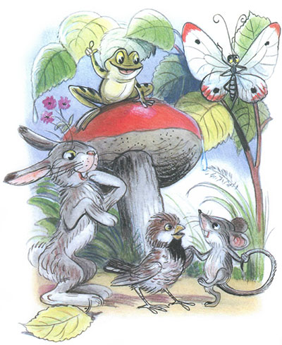

- Прочитайте стихотворение, поговорите с ребенком осодержании:

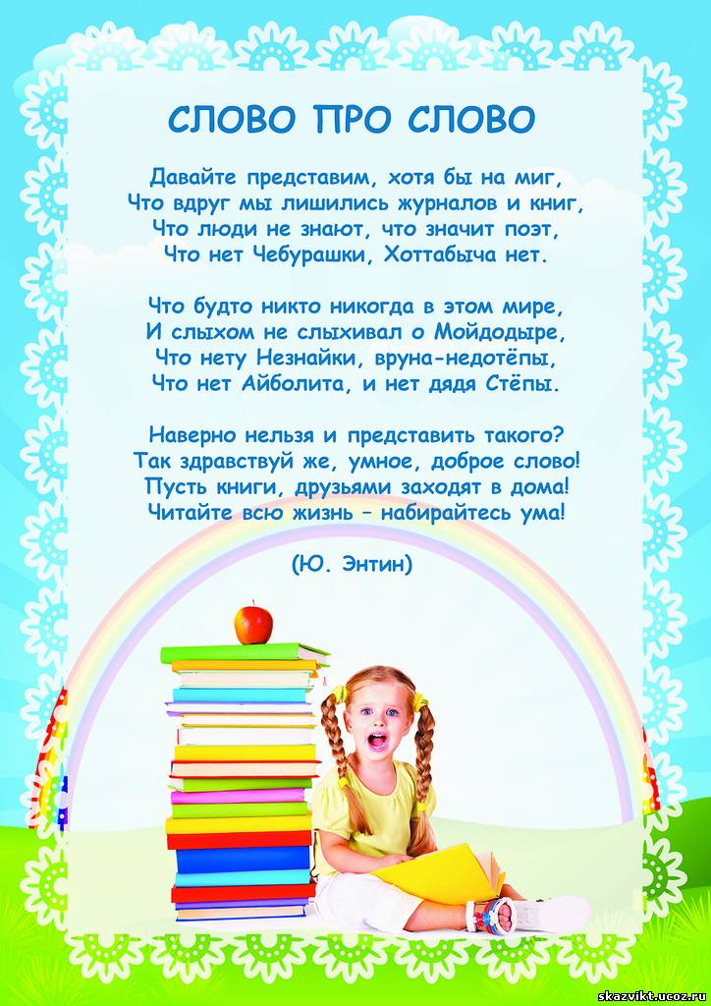
- Памятка для родителей:
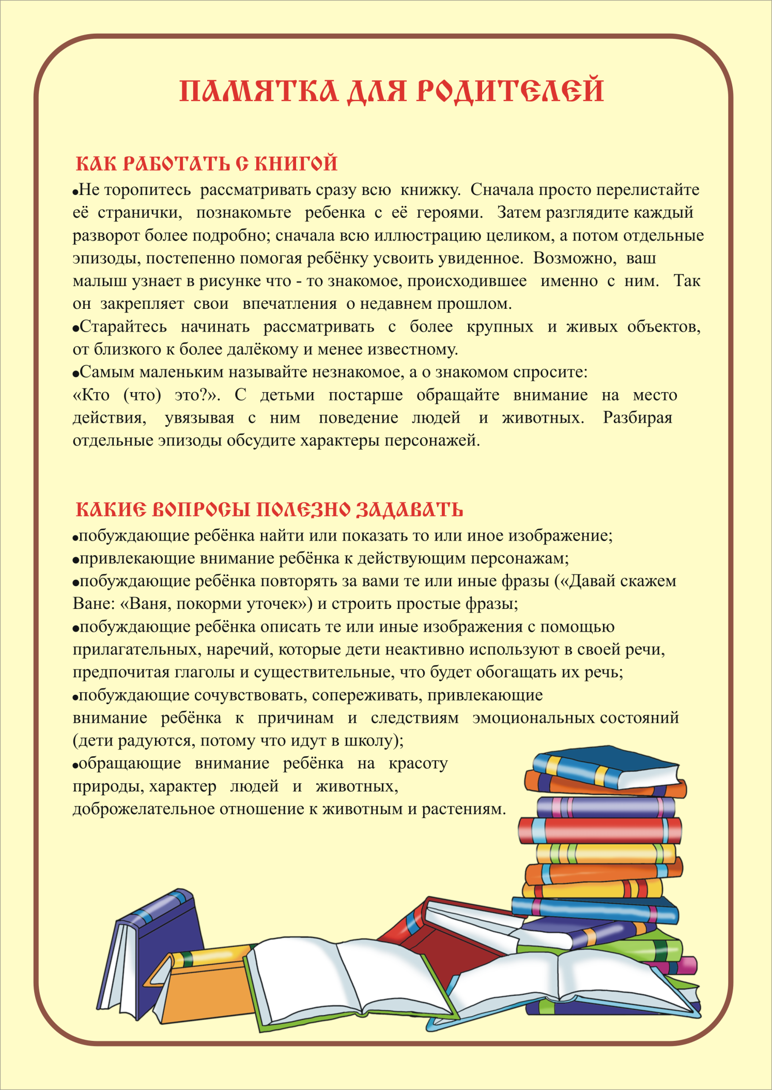

- Прочитайте и попросите ребенка пересказать сказку:

Сказка Кораблик
Пошли гулять Лягушонок, Цыплёнок, Мышонок, Муравей и Жучок.
Пришли на речку.
— Давайте купаться! — сказал Лягушонок и прыгнул в воду.
— Мы не умеем плавать, — сказали Цыплёнок, Мышонок, Муравей и Жучок.
— Ква-ха-ха! Ква-ха-ха! — засмеялся Лягушонок. — Куда же вы годитесь! —
И так стал хохотать — чуть было не захлебнулся.
Обиделись Цыплёнок, Мышонок, Муравей и Жучок. Стали думать. Думали- думали и придумали.
Пошёл Цыплёнок и принёс листочек.
Мышонок — ореховую скорлупку.
Муравей соломинку притащил.
А Жучок — верёвочку.
И пошла работа: в скорлупку соломинку воткнули, листок верёвочкой привязали — и построили кораблик!
Столкнули кораблик в воду.
Сели на него и поплыли!
Лягушонок голову из воды высунул, хотел ещё посмеяться, а кораблик уже далеко уплыл…
И не догонишь!
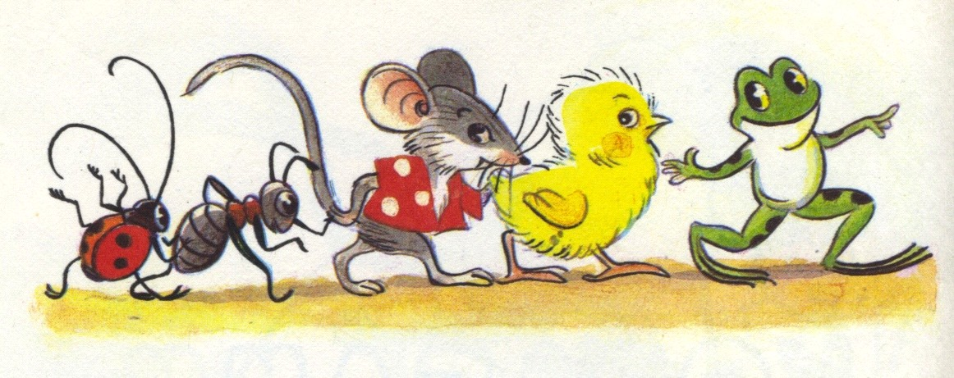

- Раскрасьте картинку:

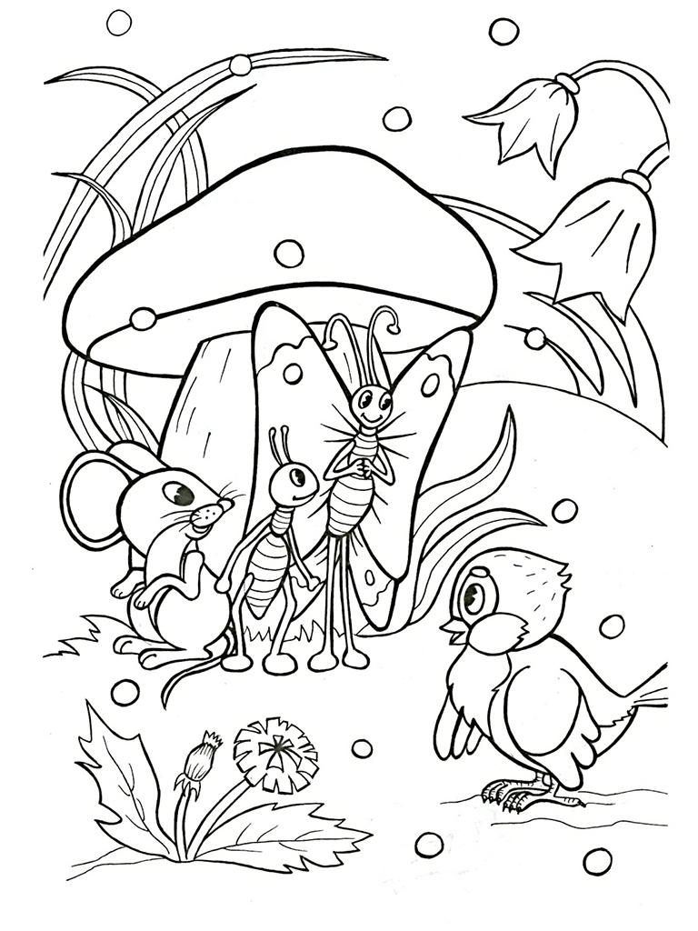
6.Предложить ребенку выполнить по заданию взрослого действия с книгой:
- положить книгу на стол, в стол, под стол, около стола;
- достать книгу из сумки ...
- Затем спросить у ребенка: «Что ты сделал?» - «Я положил книгу на стол»... (упражнение на понимание и употребление предлогов).
7.Попытайтесь вместе с ребенком сочинить рассказ, сказку или стихотворение.

Сделайте книжку, пусть ребенок нарисует картинки к своей книге, красочно ее оформит.

